zondag 3 december 2023
1e adventszondag

Thema: wankelpunt en kantelpunt

Voorganger  Organist  M.m.v.  Lector | ds. Jan Bos  Herman Schimmel  de cantorij  Sipkje Schimmel

Muziek

D E V O O R B E R E I D I N G

De klok luidt - het wordt stil

Welkom, begroeting en uitleg over het liturgisch bloemstuk

Drempelgebed: we zingen lied 297 (met cantorij)
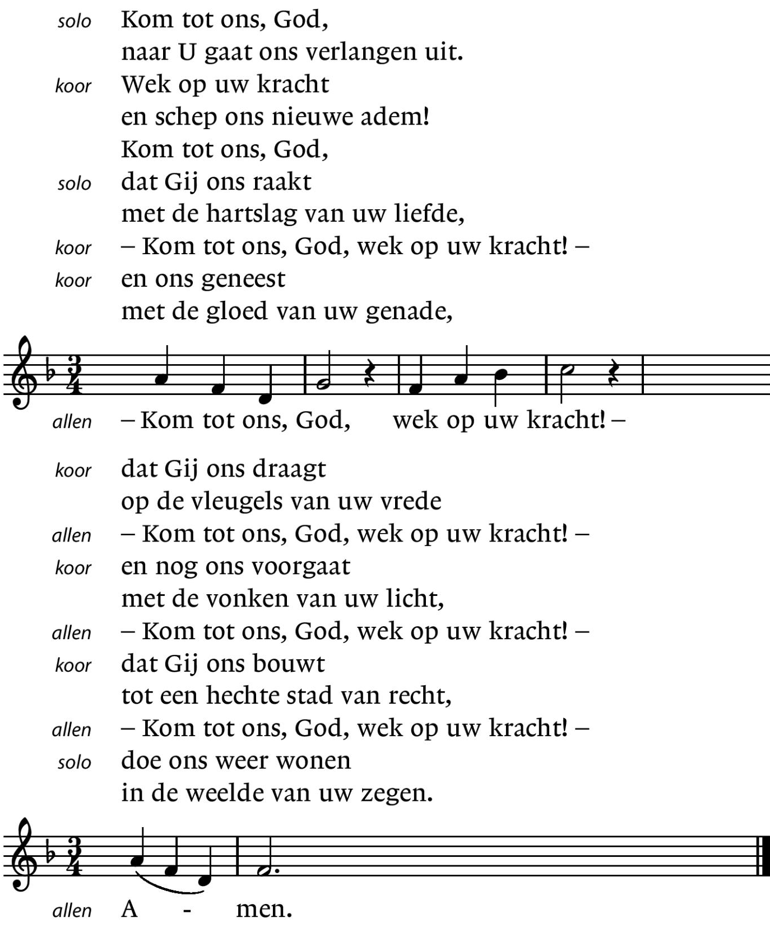

(gemeente gaat staan)
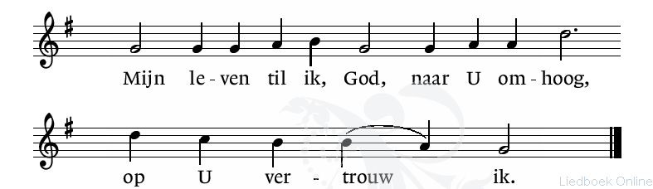
Zingen lied 432a (antifoon bij de psalm)

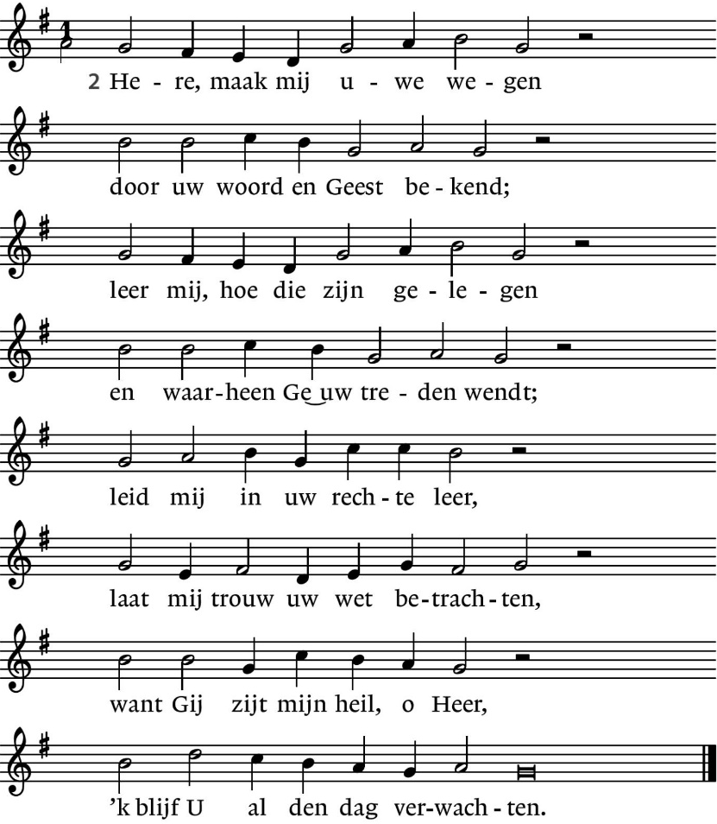
Zingen lied 25: 2 en 4

2. God is goed, Hij is waarachtig
en gaat zijn getrouwen voor,
brengt, aan zijn verbond gedachtig,
zondaars in het rechte spoor.
Hij zal leiden ’t zacht gemoed
in het effen recht des Heren:
wie Hem ned’rig valt te voet,
zal van Hem zijn wegen leren.

Zingen lied 432a

Begroeting
v. Vrede zij u allen!
a. DE WERELD ZIJ VREDE!
v. Wij roepen God aan.
a. WIE IS GOD?
v. Die hemel en aarde gemaakt heeft,
a. DIE TROUW IS TOT IN EEUWIGHEID,
v. die de verdrukten recht verschaft
a. DIE DE HONGERIGEN BROOD GEEFT
v. die de Geest zendt
a. EN WIJ WORDEN HERSCHAPEN.
(gemeente gaat zitten)
Aansteken van de eerste adventskaars

Zingen projectlied (refrein-couplet-refrein)
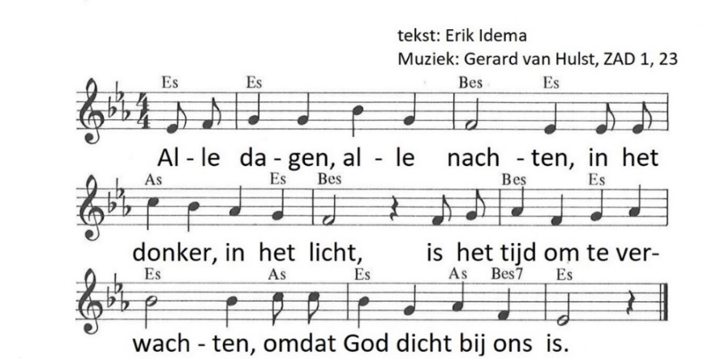

Zondag 1e advent:
Als je weet dat hij zal komen,
maar je weet nog niet wanneer:
houd dan steeds je ogen open
voor de komst van onze Heer.

Refrein: Alle dagen, alle nachten…

Kyrie

Zingen lied 463: 6, 7, 8
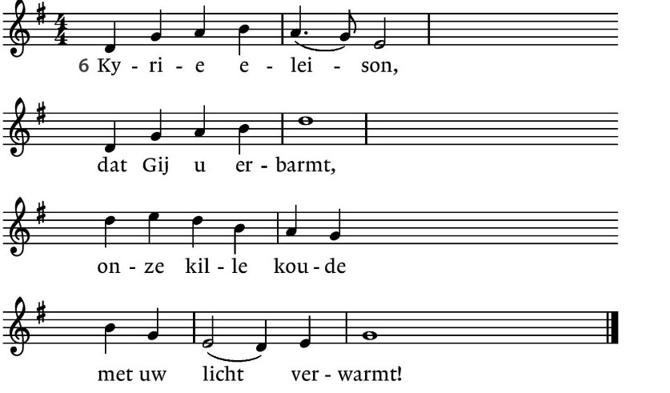

7. Christe eleison,  nog is niet verstomd  ons verlangend roepen  dat Gij spoedig komt! | 8. Kyrie eleison,  wees genadig, Heer!  Breng ons naar de morgen  wacht niet langer meer!

D I E N S T V A N D E S C H R I F T

Inleiding op de lezingen

Gebed om de Geest

De tafelkaarsen worden aangestoken

Lezen Filippenzen 1: 1-11

Zingen lied 439: 1 en 3
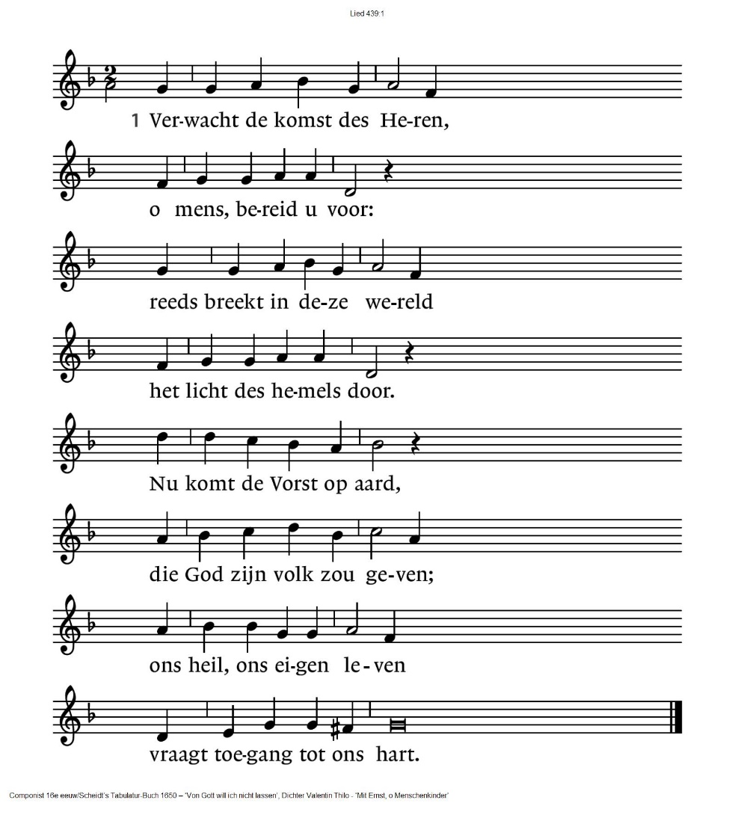

3. Een hart dat wacht in ootmoed
is lieflijk voor de Heer,
maar op een hart vol hoogmoed
ziet Hij in gramschap neer.
Wie vraagt naar zijn gebod
en bidden blijft en waken,
in hem wil woning maken
het heil, de Zoon van God.

Lezen Marcus 13: 24-37

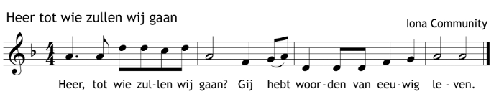
Zingen

Overdenking

Muziek

Gebeden (tussendoor zingen wij lied 458a Zuivere vlam)
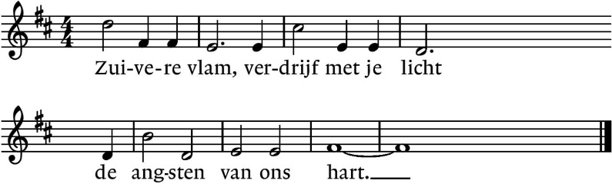

Stil gebed

Collecte D: Kerk in Actie, kinderen in de knel (Oeganda)
K: Pastoraat en eredienst

V I E R I N G V A N S C H R I F T E N T A F E L

Nodiging

Zingen tafellied ‘Gij die van meet af aan’ (cantorij en predikant)

Gij die van meet af aan voor ons de ruimte schept
om voor uw aangezicht een wereld op te bouwen
waar liefde woont die vruchtbaar maakt en leven wekt
wij zegenen uw Naam.

Gij die van meet af aan de mensen roept bij naam
om als een evenbeeld de aarde te behoeden
en tot elkaars geluk zo goed als God te zijn
wij zegenen uw Naam.

Gij die ons in een mens voorgoed nabij wilt zijn
Jezus een man vol licht en liefdevolle woorden
Die ons de weg laat zien die naar de vrijheid voert
Wij danken u voor hem.

Gij die ons in een mens de nieuwe toekomst toont
Waar wij genodigd zijn uw kinderen te worden
Die dankbaar kunnen leven voor uw aangezicht
Wij danken u voor hem.

Die daags voor hij lijden ging uw naam gezegend heeft
Het brood gebroken heeft en onder ons verdeelde
‘dit is mijn lichaam, neemt en eet ervan
tot mijn gedachtenis.

Die ook de beker nam en ons te drinken gaf:
dit is het bloed, dat voor u wordt vergoten,
neemt allen en gedenkt het nieuwe verbond
Tot mijn gedachtenis

Gij die uit dood en graf uw Zoon hebt opgewekt
Omdat Gij nooit verlaat het maaksel van uw handen
Maak ons vertrouwd met u die onze harten kent
Vervul ons van uw Geest.

Gij die uw woning maakt waar ieder welkom is:
breng mensen tot elkaar geef de wereld vrede
beziel de volken tot uw gerechtigheid
Vervul ons van uw Geest.

Gij die ten einde toe ons uw trouw betoont,
Het woord gestand zult doen dat Gij eens hebt gesproken
Versterk in ons de hoop in U die Liefde zijt
Bewaar ons in uw Naam

O, bron van alle licht, die onze Schepper zijt
Die in uw Zoon U toont als Lamp voor onze voeten
Ons door uw Geest bezielt met nieuwe levenskracht
Gezegend zij uw Naam.

Onze Vader (wij geven elkaar de hand)

Vredegroet

Uitdelingswoorden brood en uitdelen van brood

Uitdelingswoorden wijn en uitdelen van wijn en druivensap

Zingen Bless the Lord my soul
(Zegen mijn ziel de Heer en prijs zijn heilige naam.
Zegen mijn ziel de Heer, die mij naar het leven leidt)
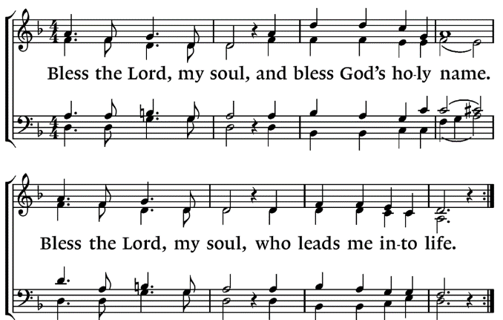

De cantorij zingt een zegenlied
De liefde Gods gaat met ons mede
als wij straks weer naar huis toe gaan
geeft zij geloof en hoop om morgen
voor medemensen klaar te staan.

De trouw van God gaat met ons mede,
al gaat elk mens een eigen pad.
Ook in het dagelijkse leven
houdt God ons vast, maar zacht, omvat.

De zegen Gods gaat met ons mede
door hoog door laag langs heg en steg,
in weer en wind en jaargetijden.
Zij draagt ons heel de levensweg

Zegen en gezongen AMEN
Muziek
.-.-.-.-.-.

Reacties op de viering zijn welkom in de doos in de hal óf via het adres:: reactieviering@pknhuissen.nl
In de werkgroep VIEREN worden deze besproken en wordt er gekeken
hoe we daarmee onze vieringen kunnen ‘verbeteren’.

